
Иркутская область
ДУМА
Ангарского городского округа
созыва 2015-2020 гг.

РЕШЕНИЕ

от 26.06.2019 № 501-67/01рД

Об установлении границ территории, на которой осуществляется территориальное общественное самоуправление территориальным общественным самоуправлением Ангарского городского округа «Старо-Байкальск»

В соответствии с Федеральным законом от 06 октября 2003 года № 131-ФЗ «Об общих принципах организации местного самоуправления в Российской Федерации», Уставом Ангарского городского округа, Положением о территориальном общественном самоуправлении в Ангарском городском округе, утвержденным решением Думы Ангарского городского округа от 29 августа 2017 года № 321-39/01рД, с учетом предложения Котенко Т.Г. от 29 мая 2019 года «Об установлении границ территории территориального общественного самоуправления «Старо-Байкальск», Дума Ангарского городского округа,

РЕШИЛА:
- Установить границы территории, на которой осуществляется территориальное общественное самоуправление территориальным общественным самоуправлением Ангарского городского округа «Старо-Байкальск», в пределах территории проживания граждан следующей группы жилых домов, расположенных по следующим адресам:
- город Ангарск, микрорайон Старо-Байкальск, улица Володарского, дома №№ 31, 27, 23, 21, 19, 17, 15, 13, 11, 9, 7, 5, 3;
- город Ангарск, микрорайон Старо-Байкальск, улица Макаренко, дома №№ 46, 48, 50, 52, 54, 56, 58;
- город Ангарск, микрорайон Старо-Байкальск, улица Полины Осипенко, дома №№ 4, 6, 8, 10, 12, 14;
- город Ангарск, микрорайон Старо-Байкальск, переулок Попова, дома №№ 61, 59, 57, 55, 53, 51, 49;
- город Ангарск, микрорайон Старо-Байкальск, улица Кулибина, дома №№ 3, 4, 5, 6, 8, 9, 11, 12, 14, 16, 18, 20, 22;
- город Ангарск, микрорайон Старо-Байкальск, переулок Кольский, дома №№ 4, 6, 8, 10, 12, 14, 16, 20;
- город Ангарск, микрорайон Старо-Байкальск, переулок 2-й Кольский, дома №№ 3, 5, 7, 9;
- город Ангарск, микрорайон Старо-Байкальск, переулок Московский, дома №№ 1, 2, 3, 4, 5, 6, 7;
- город Ангарск, микрорайон Старо-Байкальск, улица Московская, дома №№ 1, 3, 5, 9.
- Утвердить схему территории, на которой осуществляется территориальное общественное самоуправление территориальным общественным самоуправлением Ангарского городского округа «Старо-Байкальск», согласно приложению № 1 к настоящему решению.
3. Настоящее решение вступает в силу после его официального опубликования (обнародования).
4. Опубликовать настоящее решение в газете «Ангарские ведомости» и разместить на официальных сайтах Ангарского городского округа и Думы Ангарского городского округа в информационно-телекоммуникационной сети «Интернет».

Председатель Думы А.А. Городской

Мэр С.А. Петров

Приложение №1
к решению Думы Ангарского городского округа
от 26.06.2019 № 501-67/01рД

Схема территории,
на которой осуществляется территориальное общественное самоуправление
территориальным общественным самоуправлением Ангарского городского округа «Старо-Байкальск»

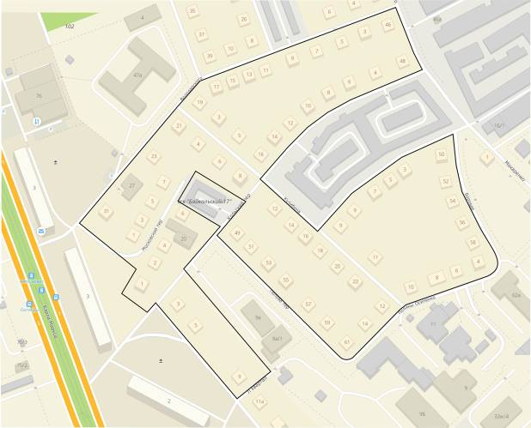

* – границы ТОС.

Председатель Думы А.А. Городской

Мэр С.А. Петров

